*Piano Nazionale Di Ripresa E Resilienza - Missione 4: Istruzione E Ricerca - Componente 1 Potenziamento dell’offerta dei servizi di istruzione: dagli asili nido alle Università Investimento 3.2: Scuola 4.0 - Azione 1 - Next generation classroom – Ambienti di apprendimento innovativi*

**Codice M4C1I3.2-2022-961-P-212**

**CUP:** **E54D22003040006**

**VERBALE DI COLLAUDO**

**Materiale pubblicità**

**CIG Z0D3D57877**

Fornitore: **Casa Editrice Scolastica Lombardi Snc con sede in via Paternò 29e 2/4 Giuliano Tivoli (RM) cap. 00019 – P.I.00917731002**

Ordine acquisto: Prot. n. 0006750 del 21/11/2023 procedura n. 431679

Data di consegna 20/12/2023

L’anno 2023, il giorno 20 mese di Dicembre, alle ore 10 - presso l’Istituto Comprensivo “L. Fibonacci”-, alla presenza del RUP Dirigente Scolastico Prof. Luca Zoppi che assunto incarico con decreto 0001996 del 31/03/2023 e del Progettista prof.ssa Lucarelli Laila nominata con decreto n. 0003345 del 01/06/2023, il prof. Martini Luciano , nominato collaudatore con decreto n. 0003355 del 01/06/2023, ha proceduto alla verifica della conformità della fornitura e al collaudo relativa all’affidamento diretto di cui in riferimento.

Si procede alla verifica del seguente materiale:

n. 4 targhe in plexiglass 20x30x5 PNRR con distanziatori

n. 2 confezioni da 500pz etichette inventario in poliestere –PNRR

n. 10 tastiera con supporto personalizzata PNRR

Dalle prove eseguite di ricognizione generale della conformità ,è risultato quanto segue:

a) i materiali impiegati corrispondono per caratteristiche tecniche e dotazioni a quanto descritto nell’ordinazione e nell'offerta a cui la stessa fa riferimento;

b) i materiali impiegati sono tutti di buona qualità;

c) la fornitura è conforme a quanto richiesto;

d) la fornitura è funzionante e priva di difetti palesi.

Il responsabile del collaudo ha constatato l’efficienza dei materiali predetti che sono risultati qualitativamente rispondenti allo scopo cui devono essere adibiti ed esenti da menomazioni e difetti che ne possono pregiudicare il pieno impiego.

Per quanto sopra effettuato e verificato, si attesta che il collaudo è regolare.

**Dichiarazione non applicabilità del principio di DNSH**

Si dichiara che i prodotti forniti non sono soggetti a i criteri previsti dal DNSH.

**Dichiarazione CAM**

Si dichiara che i prodotti forniti, rientranti nell’elenco delle categorie soggette alla rispondenza e verifica dei criteri cam attualmente in vigore, sono rispondenti ai requisiti dei criteri ambientali minimi richiesti

IL COLLAUDATORE

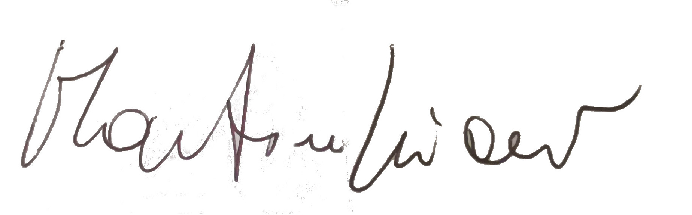Prof. Luciano Martini